DeepSORT

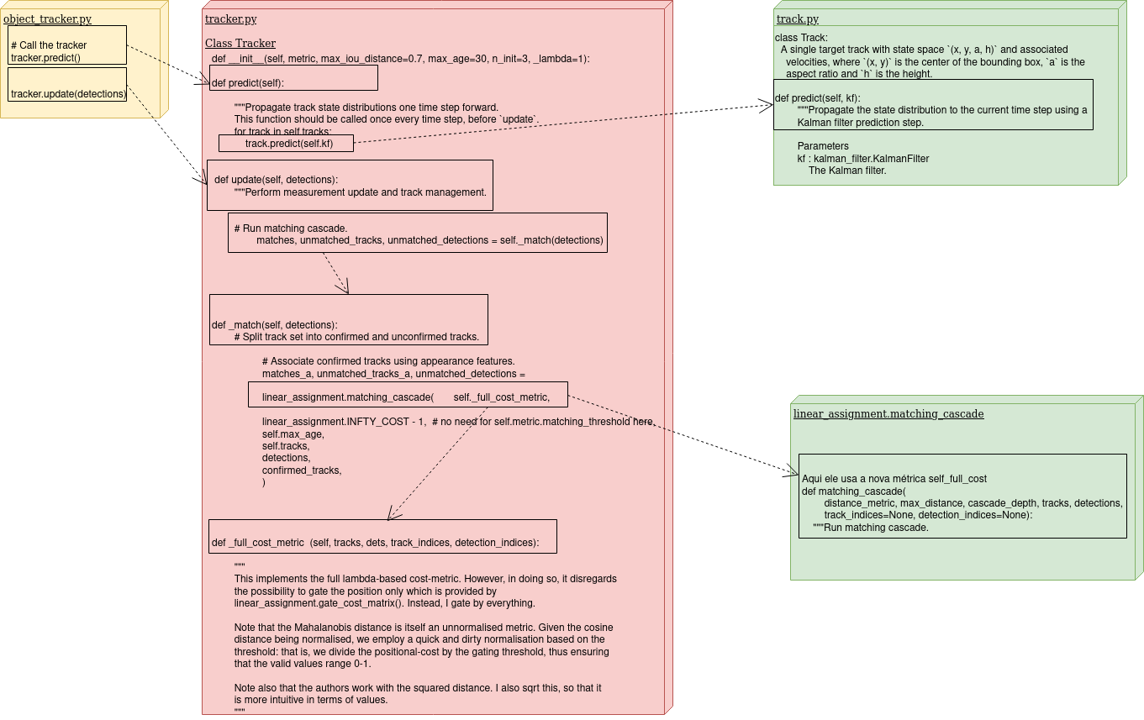
A lógica de execução do deepSORT é chamada em cada detecção (roda concomitantemente com o yolov4 core). Há duas linhas de chamada do processo de rastreamento dentro do script que integra todo o sistema (no topo da biblioteca) em amarelo:

# Call the tracker
tracker.predict()
tracker.update(detections)

O “racker.predict()” chama uma classe tracker e executa o método predict():

def predict(self):
"""Propagate track state distributions one time step forward.

This function should be called once every time step, before `update`.
"""
for track in self.tracks:
track.predict(self.kf)

Ou seja, ele chama a lista de tracks e faz a previsão de onde cada objeto estará no próximo step, usando o filtro de kalman, chamando um método dentro de track:

def predict(self, kf):
"""Propagate the state distribution to the current time step using a
Kalman filter prediction step.

Parameters
----------
kf : kalman_filter.KalmanFilter
The Kalman filter.

"""
self.mean, self.covariance = kf.predict(self.mean, self.covariance)
self.age += 1
self.time_since_update += 1

ACHO QUE DÁ PARA TESTAR O FILTRO DE KALMAN DEFININDO UNS 5 PONTOS E CHAMANDO ESSAS MESMAS FUNÇÕES, DE MODO QUE FIQUE FÁCIL SABER ONDE OS PONTOS ESTÃO E PARA ONDE ESTÃO INDO.

Agora temos a lista de tracks e as predições de estados no próximo intervalo de tempo. Então se procede com a detecção de novos objetos, a medida e a atualização dessa lista.

tracker.update(detections)

Essa função chama o update, passando os objetos detectados no frame:

def update(self, detections):
"""Perform measurement update and track management.

Parameters
----------
detections : List[deep_sort.detection.Detection]
A list of detections at the current time step.

"""
# Run matching cascade.
matches, unmatched_tracks, unmatched_detections = self._match(detections)

# Update track set.
for track_idx, detection_idx in matches:
self.tracks[track_idx].update(self.kf, detections[detection_idx])
for track_idx in unmatched_tracks:
self.tracks[track_idx].mark_missed()
for detection_idx in unmatched_detections:
self._initiate_track(detections[detection_idx])
self.tracks = [t for t in self.tracks if not t.is_deleted()]

# Update distance metric.
active_targets = [t.track_id for t in self.tracks if t.is_confirmed()]
features, targets = [], []
for track in self.tracks:
if not track.is_confirmed():
continue
features += track.features
targets += [track.track_id for _ in track.features]
track.features = []
self.metric.partial_fit(np.asarray(features), np.asarray(targets), active_targets)

Essa função começa chamando o matching cascade, chamando o método tracker.match:
que por sua vez invoca linear_assignment.matching_cascade:

def _match(self, detections):
# Split track set into confirmed and unconfirmed tracks.
confirmed_tracks = [i for i, t in enumerate(self.tracks) if t.is_confirmed()]
unconfirmed_tracks = [i for i, t in enumerate(self.tracks) if not t.is_confirmed()]

# Associate confirmed tracks using appearance features.
matches_a, unmatched_tracks_a, unmatched_detections = linear_assignment.matching_cascade(
self._full_cost_metric,
linear_assignment.INFTY_COST - 1, # no need for self.metric.matching_threshold here,
self.max_age,
self.tracks,
detections,
confirmed_tracks,
)

O algoritmo segundo o artigo:

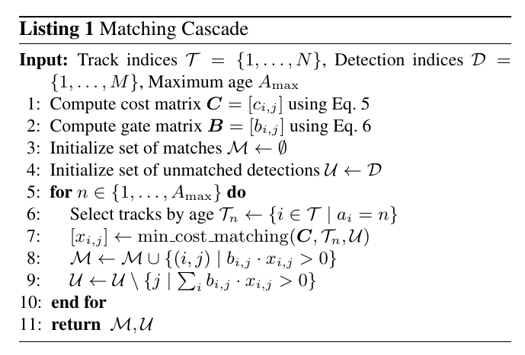

Uma das maiores mudanças do código está relacionada ao cáclulo do custo:
self._full_cost_metric, o primeiro parâmetro passado ao matching_cascade:

DEFINITIVAMENTE TEMOS QUE TESTAR ESSA FUNÇÃO:
def _full_cost_metric(self, tracks, dets, track_indices, detection_indices):
"""
This implements the full lambda-based cost-metric. However, in doing so, it disregards
the possibility to gate the position only which is provided by
linear_assignment.gate_cost_matrix(). Instead, I gate by everything.

Essa parte está confusa porque no paper, o gate era com os dois parâmetros: Mahalanobis distance e cosine distance. Parece que ele corrigiu o código e deixou como o artigo sugere, mas realmente temos que testar

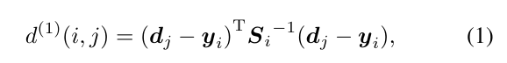

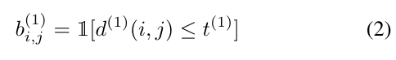

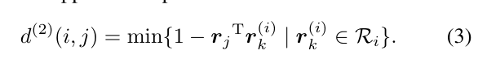

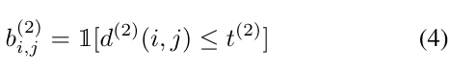

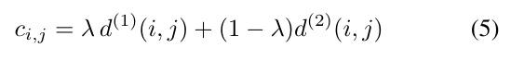

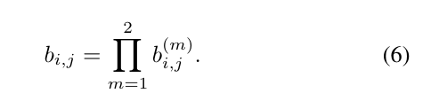

Note that the Mahalanobis distance is itself an unnormalised metric. Given the cosine
distance being normalised, we employ a quick and dirty normalisation based on the
threshold: that is, we divide the positional-cost by the gating threshold, thus ensuring
that the valid values range 0-1.

Note also that the authors work with the squared distance. I also sqrt this, so that it
is more intuitive in terms of values.

